附表2

基隆市110學年度學校辦理校長及教師公開授課

共同備課紀錄表

教學時間： 110.10.28 教學班級： 資源班D組 教學領域： 國文 教學單元： 與宋元思書

教 學 者： 黃怡娟 觀 察 者： 翁如珊 觀察前會談時間： 110.10.27

1. 教材內容：

1.國文翰林版第五冊~與宋元思書課本及習作

2.教師自製課文問答、成語補充相關知識之powerpoint

3.自編課文結構分析表、學習單

1. 教學目標：

1.能指出並說明文章大意主旨

2.能說寫出本課生難字詞之音義

3.能依據學習到的詞語、成語意義舉出應用實例

4.能閱讀完文章後，自行提問出至少兩個問題並回答

5.培養欣賞自然美景之雅好

1. 學生經驗：

1.四位學習障礙學生

2.學習能力:基本識字能力尚可，但文字只能理解表面的意思，長句

子及文章的理解困難，閱讀時難以理解重點

四、教學活動：

1.課文講解搭配學習策略教學(字詞解釋策略、劃記重點、提問不同層次問題、課

文分析表、作筆記)

2.相關影片欣賞(課文動畫賞析、powerpoint課文提問、成語補充)

3.問答、習作及學習單練習

1. 教學評量方式：

提問(分教師導向、學生導向)、討論、個人想法發表、紙筆練習

六、觀察的工具和觀察焦點：

工具→親自現場觀察、手機攝影拍照

觀察焦點→教學內容掌握重點、教學條理清楚流暢、學生反應

1. 回饋會談時間和地點：

110年10月29日/資源班辦公室

**授課教師簽名： 觀課教師簽名：**

附表3

基隆市110學年度學校辦理校長及教師公開授課

**觀課紀錄表**

|  |  |  |  |
| --- | --- | --- | --- |
| 教學班級 | 資源班D組(九年級) | 觀察時間 | 110年10月 28日 第 四 節 |
| 教學領域 | 國文 | 教學單元 | 與宋元思書 |
| 教 學 者 | 黃怡娟 | 觀 察 者 | 翁如珊 |

| 層  面 | 檢核  項目 | 檢核重點 | 優  良 | 普  通 | 可改進 | 未呈現 |
| --- | --- | --- | --- | --- | --- | --- |
| 教  師  教  學 | 1.清楚呈現教材內容 | 1-1 有組織條理呈現教材內容 | ○ |  |  |  |
| 1-2 清楚講解重要概念、原則或技能 | ○ |  |  |  |
| 1-3 提供學生適當的實作或練習 | ○ |  |  |  |
| 1-4 設計引發學生思考與討論的教學情境 | ○ |  |  |  |
| 1-5 適時歸納學習重點 | ○ |  |  |  |
| 2.運用有效教學技巧 | 2-1 引起並維持學生學習動機 | ○ |  |  |  |
| 2-2 善於變化教學活動或教學方法 | ○ |  |  |  |
| 2-3 教學活動融入學習策略的指導 | ○ |  |  |  |
| 2-4 教學活動轉換與銜接能順暢進行 | ○ |  |  |  |
| 2-5 有效掌握時間分配和教學節奏 | ○ |  |  |  |
| 2-6 使用有助於學生學習的教學媒材 | ○ |  |  |  |
| 3.應用良好溝通技巧 | 3-1 口語清晰、音量適中 | ○ |  |  |  |
| 3-2 運用肢體語言，增進師生互動 | ○ |  |  |  |
| 3-3 教室走動或眼神能關照多數學生 | ○ |  |  |  |
| 4.運用學習評量評估學習成效 | 4-1 教學過程中，適時檢視學生學習情形 | ○ |  |  |  |
| 4-2 學生學習成果達成預期學習目標 |  |  |  |  |
| 班  級  經  營 | 5.維持良好的班級秩序以促進學習 | 5-1維持良好的班級秩序 | ○ |  |  |  |
| 5-2適時增強學生的良好表現 | ○ |  |  |  |
| 5-3妥善處理學生不當行為或偶發狀況  ☆學生無不當行為或特殊狀況 |  |  |  | ○ |
| 6.營造積極的班級氣氛 | 6-1引導學生專注於學習 |  |  |  |  |
| 6-2布置或安排有助學生學習的環境 |  | ○ |  |  |
| 6-3展現熱忱的教學態度 | ○ |  |  |  |

(本表為參考格式，學校得視需求修改)

**授課教師簽名： 觀課教師簽名：**

附表4

基隆市110學年度學校辦理校長及教師公開授課

**教學自我省思檢核表**

授課教師姓名：黃怡娟 教學班級：_資源班D組_ 教學領域：國文

教學單元名稱：翰林版國文第五冊~與宋元思書

| 序號 | 檢核項目 | 優良 | 普通 | 可改進 | 未呈現 |
| --- | --- | --- | --- | --- | --- |
| 1 | 清楚呈現教材內容 | ■ | □ | □ | □ |
| 2 | 運用有效教學技巧 | ■ | □ | □ | □ |
| 3 | 應用良好溝通技巧 | ■ | □ | □ | □ |
| 4 | 運用學習評量評估學習成效 | ■ | □ | □ | □ |
| 5 | 維持良好的班級秩序以促進學習 | ■ | □ | □ | □ |
| 6 | 營造積極的班級氣氛 | □ | ■ | □ | □ |
| 7 | 其他： | □ | □ | □ | □ |

|  |
| --- |
| ◎教學省思：  1.整體教學過程流暢，大致能依照預定的教學流程進行。這組學生的學習配合度不錯，  能遵循老師的指示步驟進行當下的課堂活動，能針對老師的提問進行回答與反思。  2.本次觀課剛好遇到二位學生分別請公假(棒球隊比賽)和病假，以至於整體班級進度有  明顯的落差。針對沒有上到課的同學，只能等回來上課後再利用課餘時間個別指導。 |

(本表為參考格式，學校得視需求修改)

**授課教師簽名： 觀課教師簽名：**

附表5

基隆市110學年度學校辦理校長及教師公開授課

議課紀錄表

教學時間：110.10.28第四節 教學班級：資源班D組 教學領域：國文 教學單元： 與宋元思書

教 學 者： 黃怡娟 觀 察 者： 翁如珊 觀察後會談時間： 110.10.29第三節

一、教學者教學優點與特色：

1.教學流程順暢，節奏及方式讓學生易於學習

2.自製powerpoint整理學習重點，清楚明瞭

3.搭配策略的教學，學習成效佳，學生學習完後可以依據結構分析表整理學習重點

4.師生互動良好，學習氣氛佳

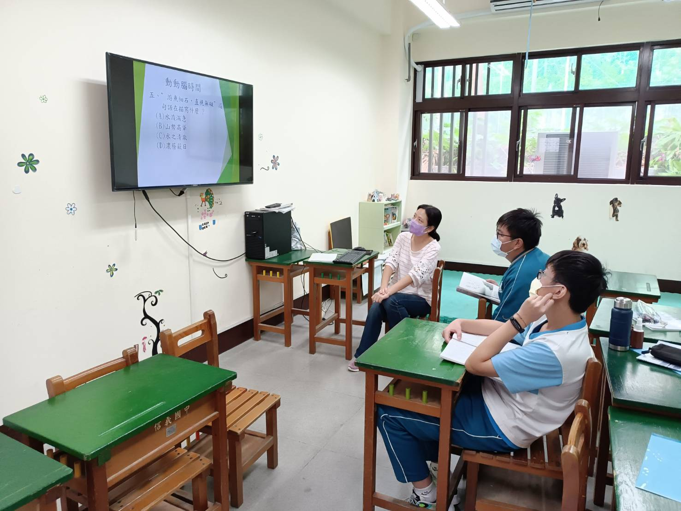

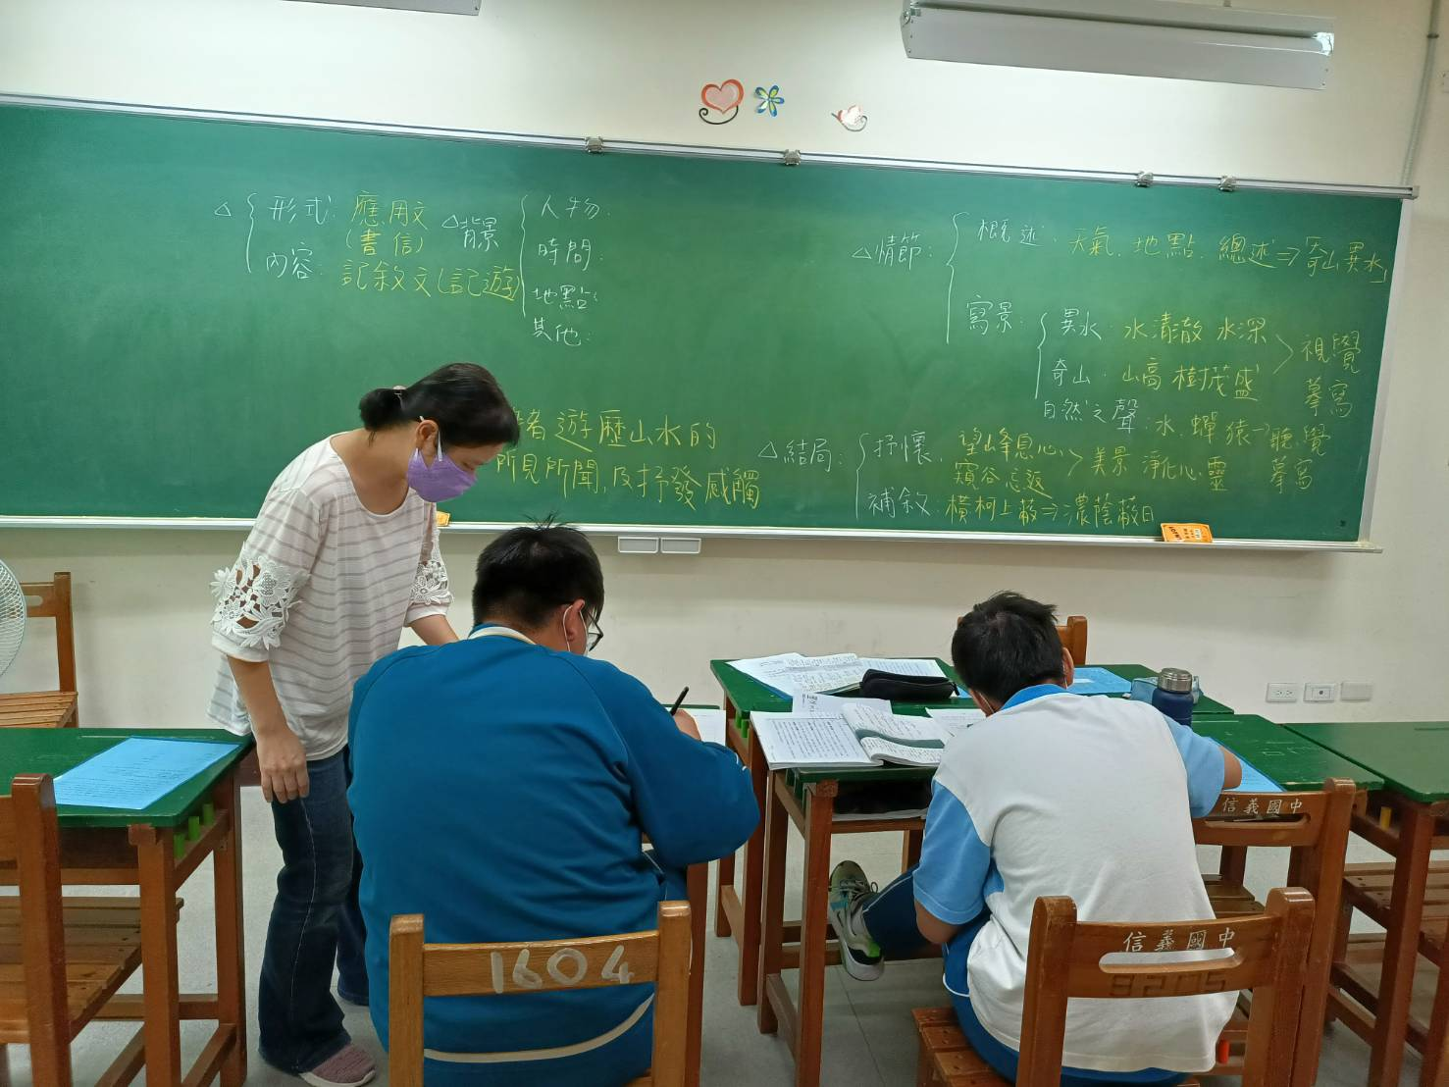

二、教學者教學待調整或改變之處：

1.整體教學流暢、講解清晰、教學準備充分，無特別需要調整改進之處。

2.學生個人的一些特殊狀況較無法掌控(因比賽請公假、生病請假)，只能等學生回

來上課後，利用課餘時間再個別指導沒上到的部分。

三、對教學者之具體成長建議：

可閱讀關於學習障礙學生的語文教學相關文獻書籍，參與相關研習

**授課教師簽名： 觀課教師簽名：**